Отчет по лабораторной работе №14
Операционные системы
Зарипова Мария Вячеславовна
Содержание

1 Цель работы
Цель данной лабораторной работы - изучить основы программирования в оболочке ОС UNIX, научиться писать более сложные командные файлы с использованием логических управляющих конструкций и циклов.

2 Задание
- Написать командный файл, реализующий упрощённый механизм семафоров. Командный файл должен в течение некоторого времени t1 дожидаться освобождения ресурса, выдавая об этом сообщение, а дождавшись его освобождения, использовать его в течение некоторого времени t2<>t1, также выдавая информацию о том, что ресурс используется соответствующим командным файлом (процессом). Запустить командный файл в одном виртуальном терминале в фоновом режиме, перенаправив его вывод в другой (> /dev/tty#, где # — номер терминала куда перенаправляется вывод), в котором также запущен этот файл, но не фоновом, а в привилегированном режиме. Доработать программу так, чтобы имелась возможность взаимодействия трёх и более процессов.
- Реализовать команду man с помощью командного файла. Изучите содержимое каталога /usr/share/man/man1. В нем находятся архивы текстовых файлов, содержащих справку по большинству установленных в системе программ и команд. Каждый архив можно открыть командой less сразу же просмотрев содержимое справки. Командный файл должен получать в виде аргумента командной строки название команды и в виде результата выдавать справку об этой команде или сообщение об отсутствии справки, если соответствующего файла нет в каталоге man1.
- Используя встроенную переменную $RANDOM, напишите командный файл, генерирующий случайную последовательность букв латинского алфавита. Учтите, что $RANDOM выдаёт псевдослучайные числа в диапазоне от 0 до 32767.

3 Теоретическое введение
Командный процессор (командная оболочка, интерпретатор команд shell) — это программа, позволяющая пользователю взаимодействовать с операционной системой компьютера. В операционных системах типа UNIX/Linux наиболее часто используются следующие реализации командных оболочек:
оболочка Борна (Bourne shell или sh) — стандартная командная оболочка UNIX/Linux, содержащая базовый, но при этом полный набор функций;
С-оболочка (или csh) — надстройка на оболочкой Борна, использующая С-подобный синтаксис команд с возможностью сохранения истории выполнения команд;
оболочка Корна (или ksh) — напоминает оболочку С, но операторы управления программой совместимы с операторами оболочки Борна;
BASH — сокращение от Bourne Again Shell (опять оболочка Борна), в основе своей совмещает свойства оболочек С и Корна (разработка компании Free Software Foundation).
POSIX (Portable Operating System Interface for Computer Environments) — набор стандартов описания интерфейсов взаимодействия операционной системы и прикладных программ. Стандарты POSIX разработаны комитетом IEEE (Institute of Electrical and Electronics Engineers) для обеспечения совместимости различных UNIX/Linux-подобных операционных систем и переносимости прикладных программ на уровне исходного кода. POSIX-совместимые оболочки разработаны на базе оболочки Корна. Рассмотрим основные элементы программирования в оболочке bash. В других оболочках большинство команд будет совпадать с описанными ниже.

4 Выполнение лабораторной работы
Создаю командный файл для первой программы, пишу ее, проверяю ее работу (рис. 1).
Figure 1: Создание и исполнение файла
Командный файл, реализующий упрощённый механизм семафоров. Командный файл должен в течение некоторого времени t1 дожидаться освобождения ресурса, выдавая об этом сообщение, а дождавшись его освобождения, использовать его в течение некоторого времени t2<>t1, также выдавая информацию о том, что ресурс используется соответствующим командным файлом (процессом). Запустить командный файл в одном виртуальном терминале в фоновом режиме, перенаправив его вывод в другой (> /dev/tty#, где # — номер терминала куда перенаправляется вывод), в котором также запущен этот файл, но не фоновом, а в привилегированном режиме. Доработать программу так, чтобы имелась возможность взаимодействия трёх и более процессов (рис. 2).
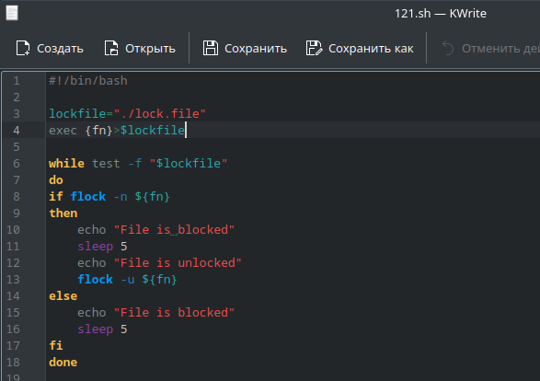
Figure 2: Код программы
#!/bin/bash
lockfile="./lock.file"
exec {fn}>$lockfile
while test -f "$lockfile"
do
if flock -n ${fn}
then
echo "File is blocked"
sleep 5
echo "File is unlocked"
flock -u ${fn}
else
echo "File is blocked"
sleep 5
fi
done
Чтобы реализовать команду man с помощью командного файла, изучаю содержимое каталога /usr/share/man/man1. В нем находятся архивы текстовых файлов, содержащих справку по большинству установленных в системе программ и команд. Каждый архив можно открыть командой less сразу же просмотрев содержимое справки (рис. 3).
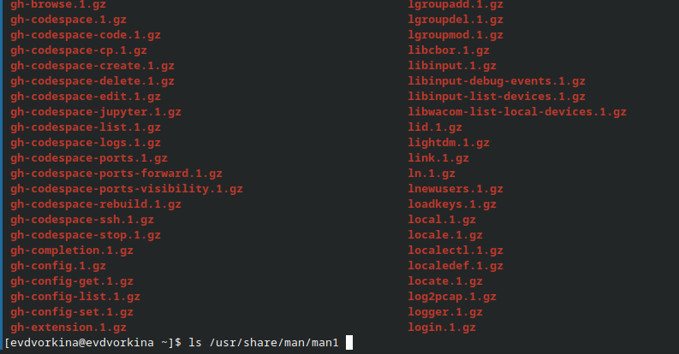
Figure 3: Изучение содержимого папки
Командный файл должен получать в виде аргумента командной строки название команды и в виде результата выдавать справку об этой команде или сообщение об отсутствии справки, если соответствующего файла нет в каталоге man1 (рис. 4).
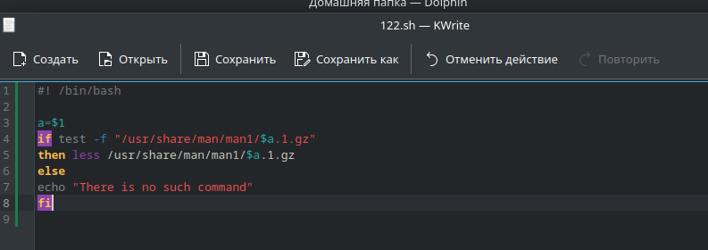
Figure 4: Код программы
#! /bin/bash
a=$1
if test -f "/usr/share/man/man1/$a.1.gz"
then less /usr/share/man/man1/$a.1.gz
else
echo "There is no such command"
fi
Проверяю работу командного файла (рис. 5).
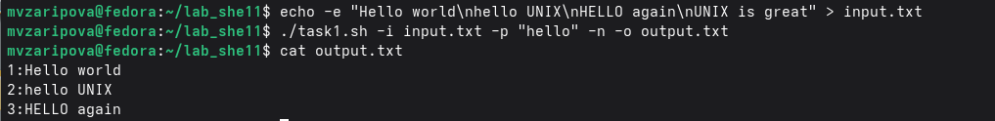
Figure 5: Исполнение программы
Командный файл работает так же, как и команда man, открывает справку по указанной утилите (рис. 6).
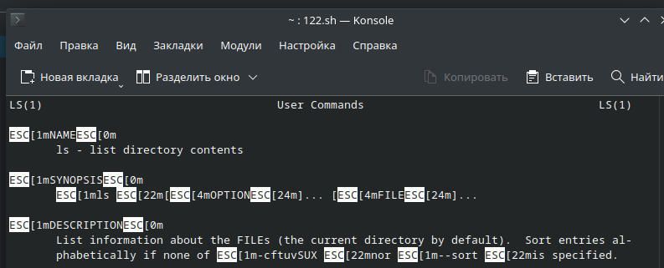
Figure 6: Результат работы программы
Создаю файл для кода третьей программы, пишу программу и проверяю ее работу (рис. 7).
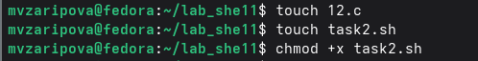
Figure 7: Создание и исполнение файла
Используя встроенную переменную $RANDOM, пишу командный файл, генерирующий случайную последовательность букв латинского алфавита. Т.к. $RANDOM выдаёт псевдослучайные числа в диапазоне от 0 до 32767, ввожу ограничения так, чтобы была генерация чисел от 1 до 26 (рис. 8).
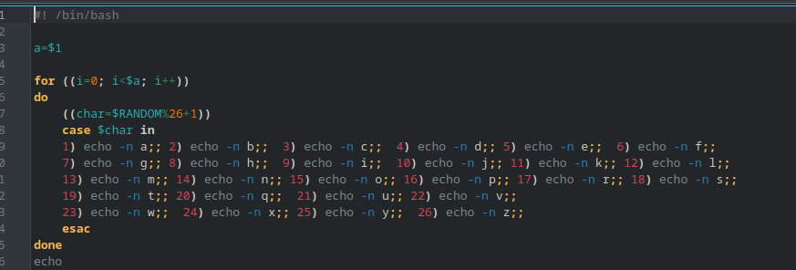
Figure 8: Код программы
#! /bin/bash
a=$1
for ((i=0; i<$a; i++))
do
((char=$RANDOM%26+1))
case $char in
1) echo -n a;; 2) echo -n b;; 3) echo -n c;; 4) echo -n d;; 5) echo -n e;; 6) echo -n f;;
7) echo -n g;; 8) echo -n h;; 9) echo -n i;; 10) echo -n j;; 11) echo -n k;; 12) echo -n l;;
13) echo -n m;; 14) echo -n n;; 15) echo -n o;; 16) echo -n p;; 17) echo -n r;; 18) echo -n s;;
19) echo -n t;; 20) echo -n q;; 21) echo -n u;; 22) echo -n v;;
23) echo -n w;; 24) echo -n x;; 25) echo -n y;; 26) echo -n z;;
esac
done
echo

5 Выводы
При выполнении данной лабораторной работы я изучила основы программирования в оболочке ОС UNIX, научилась писать более сложные командные файлы с использованием логических управляющих конструкций и циклов.

6 Ответы на контрольные вопросы
- Найдите синтаксическую ошибку в следующей строке: 1 while [$1 != “exit”]
В данной строчке допущены следующие ошибки: не хватает пробелов после первой скобки [ и перед второй скобкой ] выражение $1 необходимо взять в “”, потому что эта переменная может содержать пробелы Таким образом, правильный вариант должен выглядеть так: while [ “$1” != “exit” ]
- Как объединить (конкатенация) несколько строк в одну?
Чтобы объединить несколько строк в одну, можно воспользоваться несколькими способами: Первый: VAR1=“Hello,” VAR2=” World” VAR3=“$VAR1$VAR2” echo “$VAR3” Результат: Hello, World Второй: VAR1=“Hello,” VAR1+=” World” echo “$VAR1” Результат: Hello, World
- Найдите информацию об утилите seq. Какими иными способами можно реализовать её функционал при программировании на bash?
Команда seq в Linux используется для генерации чисел от ПЕРВОГО до ПОСЛЕДНЕГО шага INCREMENT. Параметры: seq LAST: если задан только один аргумент, он создает числа от 1 до LAST с шагом шага, равным 1. Если LAST меньше 1, значение is не выдает. seq FIRST LAST: когда заданы два аргумента, он генерирует числа от FIRST до LAST с шагом 1, равным 1. Если LAST меньше FIRST, он не выдает никаких выходных данных. seq FIRST INCREMENT LAST: когда заданы три аргумента, он генерирует числа от FIRST до LAST на шаге INCREMENT. Если LAST меньше, чем FIRST, он не производит вывод. seq -f «FORMAT» FIRST INCREMENT LAST: эта команда используется для генерации последовательности в форматированном виде. FIRST и INCREMENT являются необязательными. seq -s «STRING» ПЕРВЫЙ ВКЛЮЧЕНО: Эта команда используется для STRING для разделения чисел. По умолчанию это значение равно /n. FIRST и INCREMENT являются необязательными. seq -w FIRST INCREMENT LAST: эта команда используется для выравнивания ширины путем заполнения начальными нулями. FIRST и INCREMENT являются необязательными.
- Какой результат даст вычисление выражения $((10/3))?
Результатом данного выражения $((10/3)) будет 3, потому что это целочисленное деление без остатка.
- Укажите кратко основные отличия командной оболочки zsh от bash.
Отличия командной оболочки zsh от bash: В zsh более быстрое автодополнение для cd с помощью Тab В zsh существует калькулятор zcalc, способный выполнять вычисления внутри терминала В zsh поддерживаются числа с плавающей запятой В zsh поддерживаются структуры данных «хэш» В zsh поддерживается раскрытие полного пути на основенеполных данных В zsh поддерживается замена части пути В zsh есть возможность отображать разделенный экран, такой же как разделенный экран vim
- Проверьте, верен ли синтаксис данной конструкции 1 for ((a=1; a <= LIMIT; a++))
for ((a=1; a <= LIMIT; a++)) синтаксис данной конструкции верен, потому что, используя двойные круглые скобки, можно не писать $ перед переменными ().
- Сравните язык bash с какими-либо языками программирования. Какие преимущества у bash по сравнению с ними? Какие недостатки?
Преимущества и недостатки скриптового языка bash:
- Один из самых распространенных и ставится по умолчанию в большинстве дистрибутивах Linux, MacOS
- Удобное перенаправление ввода/вывода
- Большое количество команд для работы с файловыми системами Linux
- Можно писать собственные скрипты, упрощающие работу в Linux Недостатки скриптового языка bash:
- Дополнительные библиотеки других языков позволяют выполнить больше действий
- Bash не является языков общего назначения
- Утилиты, при выполнении скрипта, запускают свои процессы, которые, в свою очередь, отражаются на быстроте выполнения этого скрипта
- Скрипты, написанные на bash, нельзя запустить на других операционных системах без дополнительных действий

